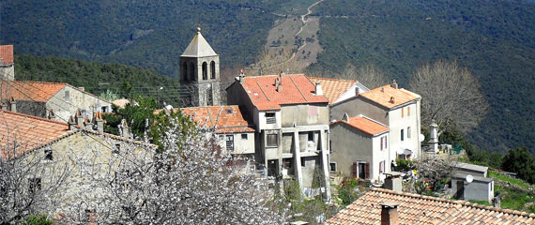Corsica - Solaro

* Solaro in het zuidoosten van Corsica combineert alles wat het eiland te bieden heeft.
* Op slechts enkele vierkante kilometers vind je hier rust, prachtige stranden, uitgestrekte bossen en rotsachtige bergen.

Geschiedenis

* Solaro bestaat uit twee delen.
* Het pittoreske dorp op 500 meter hoogte en enkele kilometers uit de kust stamt uit de late middeleeuwen. Het werd hier toen gebouwd om veilig te zijn voor piraten.
* De Marine de Solaro bij de N198 die de oostkust van Corsica volgt, is veel jonger.
* Dit ontstond met de opkomst van het toerisme aan het einde van de 20e eeuw.

Solaro bezienswaardigheden

* Voor zowel een ontspannen als een actieve vakantie in de natuur zit je in Solaro goed.
* Hieronder geven we je een overzicht van de leukste [bezienswaardigheden](http://www.corsicavakantieinfo.nl/bezienswaardigheden/) in de buurt.
* De mooie stenen huisjes van het oude dorp Solaro zelf
* 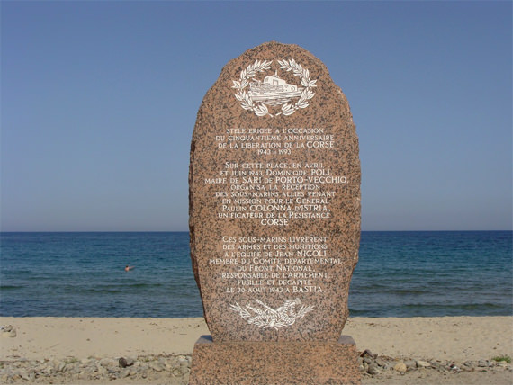Een uitgestrekt en rustig zandstrand bij de Marine de Solaro

**Monument herdenking 1943**

* Enkele kleine lagunes en beekjes die in zee uitkomen
* Beboste berghellingen die al snel plaats maken voor hoge rotspieken
* Het dal van de Agnellu met prima mogelijkheden om te wandelen
* Meteen ten zuiden van Solaro vind je het grotere dorp [Solenzara](http://www.corsicavakantieinfo.nl/solenzara/) met een jachthaven en enkele winkels en restaurants.
* Rijd je via de N198 langs de kust naar het noorden dan kom je uit op de grote agrarische vlakte aan de oostkust van het eiland. Erg interessant zijn hier [de ruïnes van Aléria](http://www.corsicavakantieinfo.nl/de-ruines-van-aleria/).